CLOUDSIM: Modeling And Simulation Of Cloud Computing Infrastructures And Services

- Simulator Cloud
Simulator Cloud yang tersedia, CloudSim—salah satu simulator awal yang dikhususkan untuk mengevaluasi teknik manajemen sumber daya bagi infrastruktur Cloud—telah memantapkan posisinya sebagai pilihan utama (*de facto*) bagi komunitas peneliti. Bagian ini menguraikan karakteristik utama dari berbagai tonggak sejarah dalam evolusi CloudSim, sebagaimana digambarkan pada Gambar 1 dan dirilis secara resmi oleh para peneliti di CLOUDS Lab. Dibandingkan dengan NetworkCloudSim, WorkflowSim menambahkan lapisan manajemen alur kerja (*workflow*) pada CloudSim untuk mengevaluasi teknik optimasi alur kerja, seperti pengelompokan tugas (*task clustering*). Selain itu, WorkflowSim mendukung pembuatan dan pemantauan kegagalan saat sistem berjalan (*run-time*). Kontribusi yang lebih baru dalam konteks ini adalah CloudSim4WDf dari University of Sfax. Ekstensi ini mengkaji dampak finansial dari perubahan dinamis pada alur kerja. Aplikasi direpresentasikan menggunakan *Business Process Modeling Notation* (BPMN) untuk memfasilitasi pemodelan perubahan struktur beban kerja saat sistem berjalan. Sebagai perbandingan, WorkflowSim hanya mendukung struktur kaku yang ditentukan oleh berkas DAX.
Komputasi awan merupakan pendekatan utama dalam menyediakan layanan komputasi yang andal, aman, toleran terhadap kesalahan, berkelanjutan, dan dapat ditingkatkan skalanya (skalabel). Oleh karena itu, diperlukan metodologi yang tepat waktu, dapat direplikasi, dan dapat dikendalikan untuk mengevaluasi kinerja aplikasi dan kebijakan cloud baru sebelum tahap pengembangan yang sesungguhnya. Karena penggunaan *testbed* nyata membatasi eksperimen pada skala *testbed* tersebut dan membuat reproduksi hasil menjadi tugas yang sangat sulit, maka simulasi dapat digunakan.
Tujuan CloudSim adalah menyediakan kerangka kerja simulasi yang bersifat umum dan dapat diperluas, yang memungkinkan pemodelan, simulasi, serta eksperimen terhadap infrastruktur komputasi awan dan layanan aplikasi yang sedang berkembang. Hal ini memungkinkan pengguna untuk berfokus pada aspek desain sistem spesifik yang ingin mereka teliti, tanpa harus dipusingkan oleh detail teknis tingkat rendah terkait infrastruktur dan layanan berbasis cloud.

Fitur utama
- Dukungan untuk pemodelan dan simulasi pusat data *Cloud Computing* berskala besar. Dukungan untuk pemodelan dan simulasi *host* server tervirtualisasi, dengan kebijakan yang dapat disesuaikan untuk penyediaan sumber daya *host* bagi Mesin Virtual (*Virtual Machines*).
- Dukungan untuk pemodelan dan simulasi kontainer aplikasi
- Dukungan untuk pemodelan dan simulasi sumber daya komputasi yang mempertimbangkan aspek energi
- Dukungan untuk pemodelan dan simulasi topologi jaringan pusat data dan aplikasi berbasis pertukaran pesan (*message-passing*)
- Dukungan untuk pemodelan dan simulasi *cloud* federasi
- Dukungan untuk penyisipan elemen simulasi secara dinamis, serta penghentian dan pelanjutan kembali simulasi
- Dukungan untuk kebijakan yang ditentukan pengguna terkait alokasi *host* ke Mesin Virtual dan alokasi sumber daya *host* ke Mesin Virtual

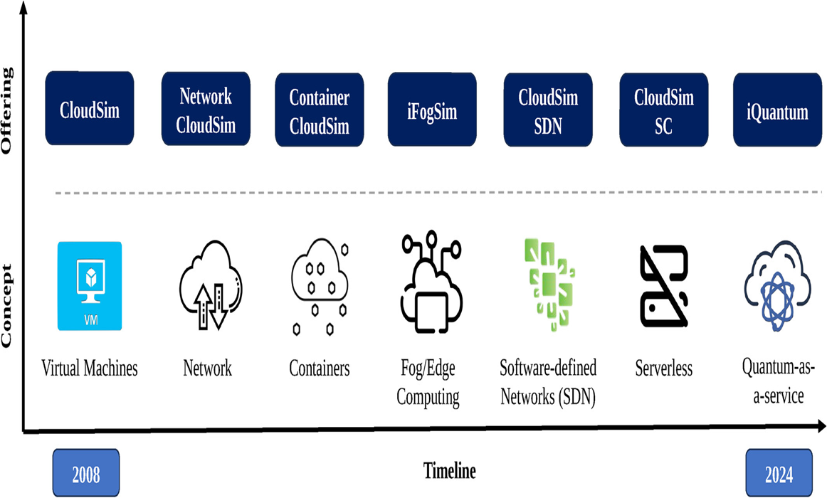
Figure 1. The evolution of CloudSim

TABLE 1. A subset of the landscape of external CloudSim modules and alternate simulators.
Name | Based on | Use-case
WorkflowSim [11] | CloudSim 3G | Clustering and failure modeling for scientific workflows
CloudSim4DWf [27] | CloudSim 4G | Dynamic workflows
CloudSimDisk [28] | CloudSim 3G | Disk operations modeling
CloudSimSFC [29] | CloudSim 3G | NFV
[30] | CloudSim 5G | Container orchestration
ACE [31] | CloudSim4G | Resiliency in Cloud
IoTSim [32] | CloudSim 4G | IoT for big data processing
edgeCloudSim [33] | CloudSim 4G | Mobility in Edge Computing
IoTSimEdge [34] | CloudSim 5G | IoT and Edge Computing
CloudSimPlus [14] | CloudSim 3G | Re-engineering of CloudSim's core simulation framework
CloudnetSim [35] | OMNeT++ | Advanced CPU Scheduling
CloudnetSim++ [36] | OMNeT++ | Energy consumption
Simcan2Cloud [37] | OMNeT++ | Machine Virtualization
GreenCloud [38] | NS2 | Energy consumption
DSLab IaaS [15] | DSLab | Machine virtualization
DSLab FaaS [39] | DSLab | Serverless Computing
FaaS-Sim [40] | SimPy | Serverless in Cloud-Edge scenarios
OpenDC [13] | — | Datacenter simulation platform

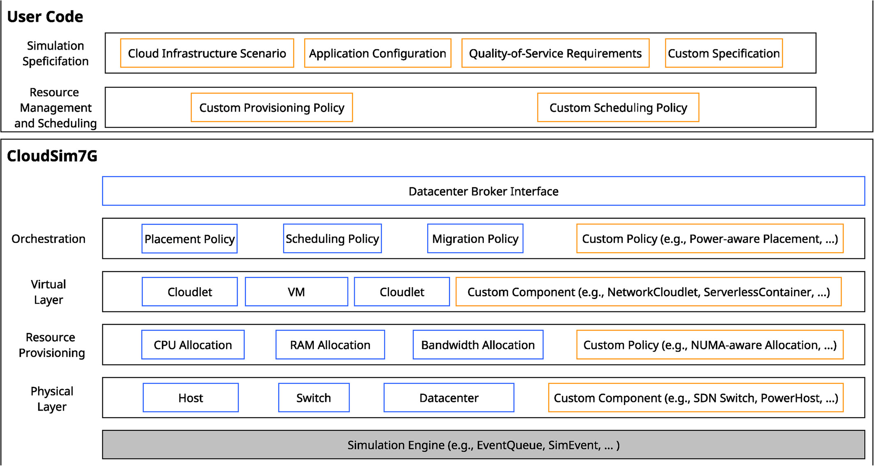
FIGURE 2. The architecture of CloudSim 7G. Blue boxes correspond to the CloudSim components of the base layer. Orange boxes correspond to user-defined policies and configurations, as well as newly created or extended CloudSim components.
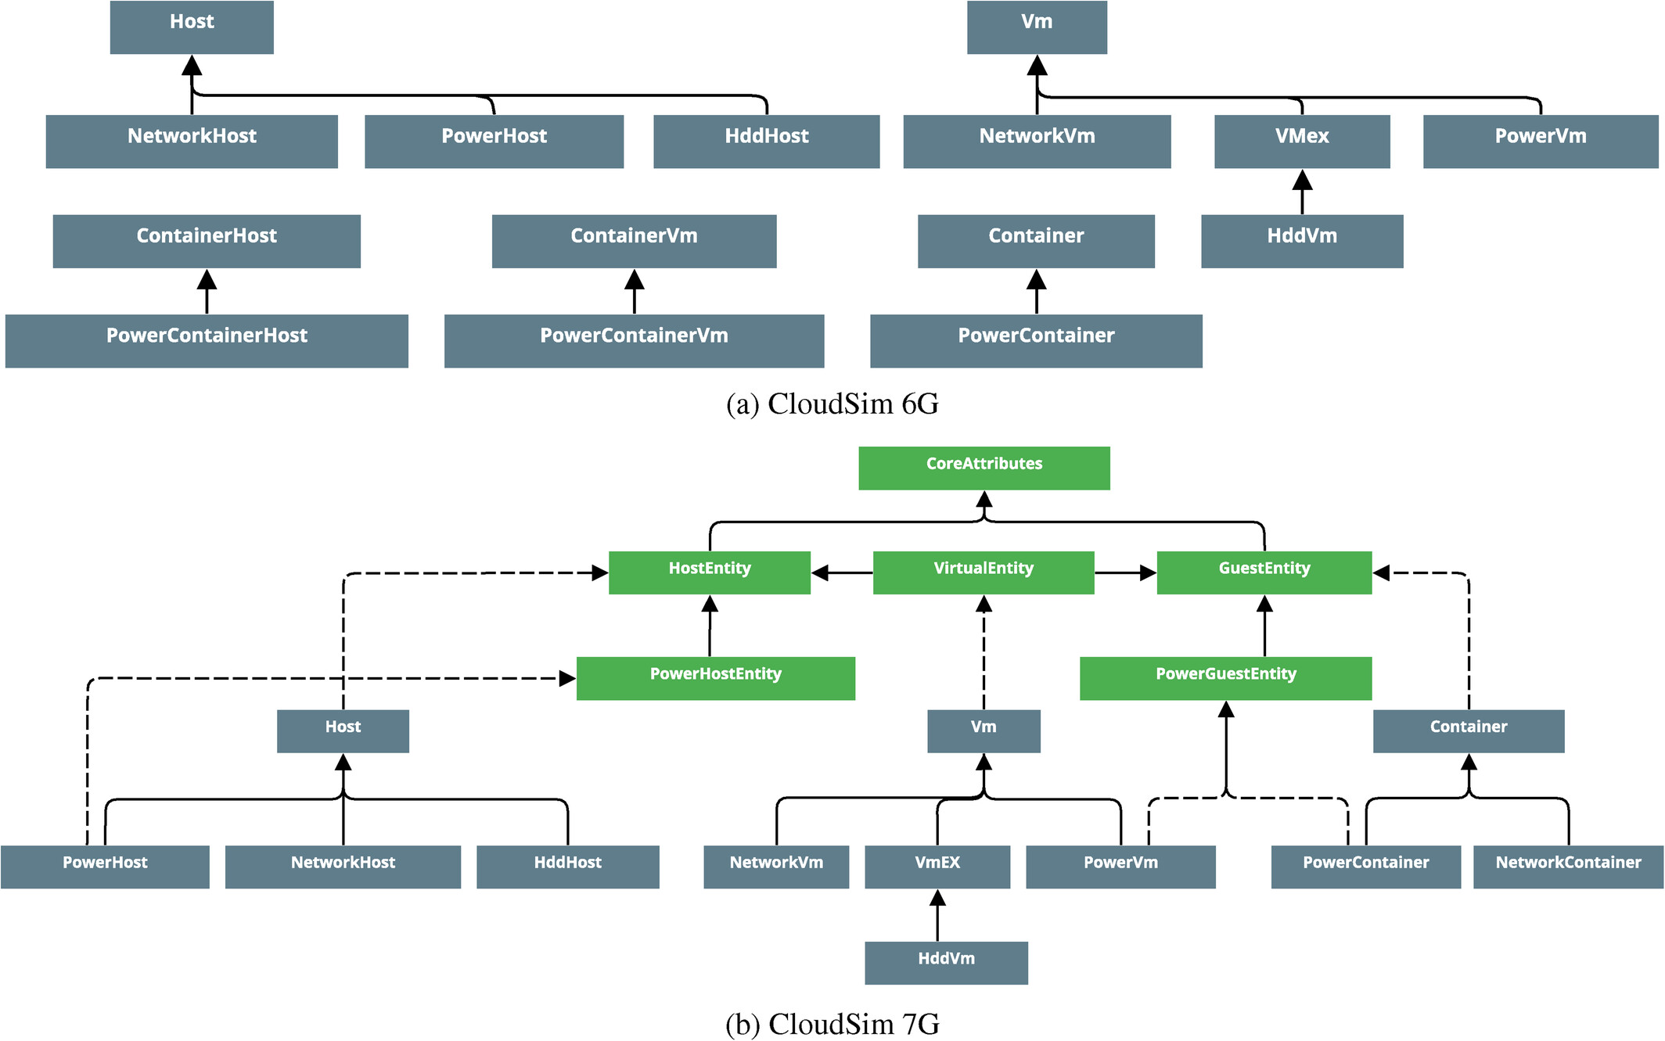
FIGURE 3. UML class diagram of host and guest entities in CloudSim. Green boxes depict Java interfaces, and blue boxes represent Java classes. The relationship arrows follow the UML relations notation style: A dashed line represents a realization/implementation, and a full line represents inheritance.

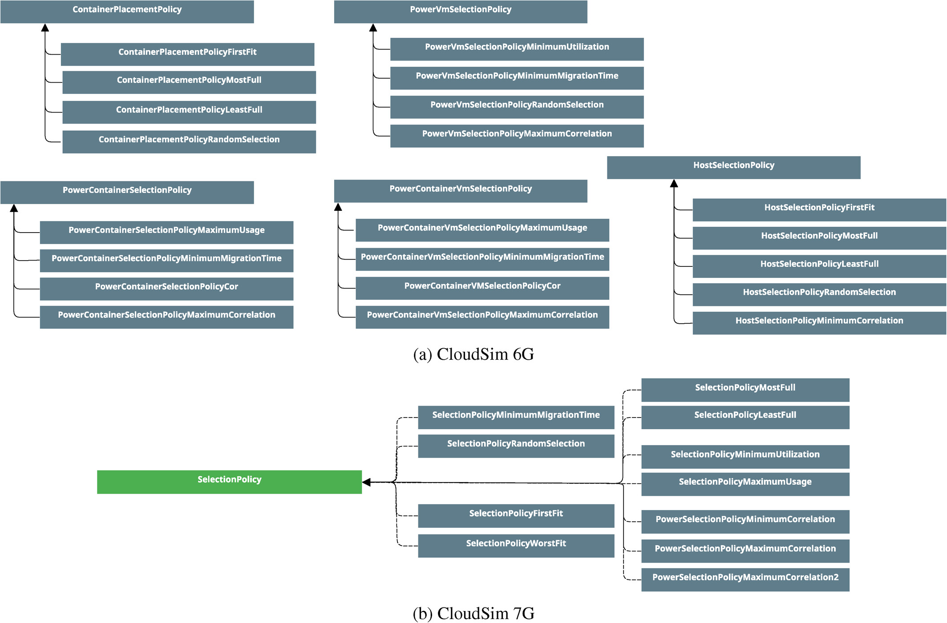
Figure 4. UML class diagram of the host and guest selection policies in CloudSim. Green boxes depict Java interfaces, and blue boxes represent Java classes. The relationship arrows follow the UML relations notation style: A dashed line represents a realization/implementation, and a full line represents inheritance. Line colors are for presentation purposes only.

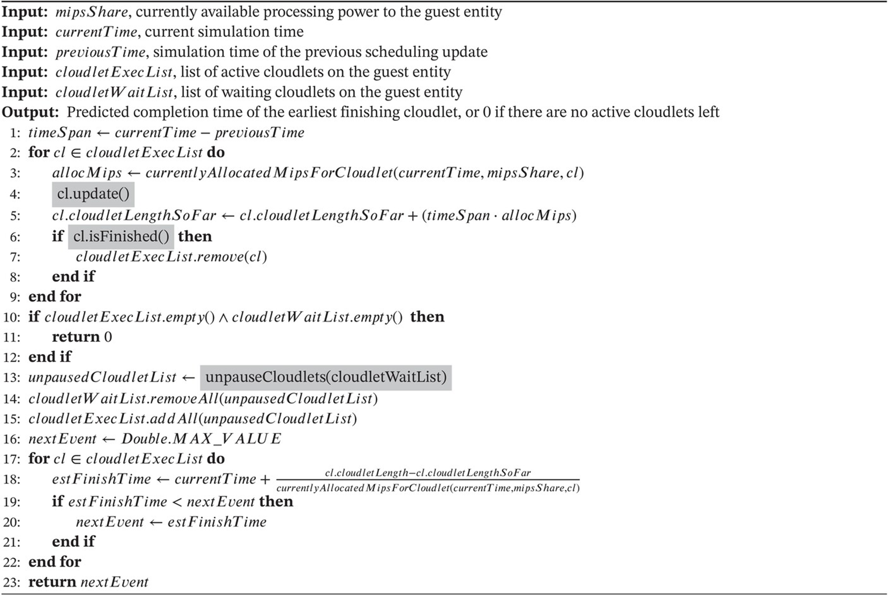

Figure 4. ALGORITHM Revised Logic of the Cloudlet Scheduler Instantiated by the Guest Entities.

II. Praktikum

Step 1: Install Prerequisites
Windows
- Install Java JDK21 on your system from the official website as shown in JDK installation instructions: https://docs.oracle.com/en/java/javase/23/install/overview-jdk-installation.html
- Install Maven as shown on the official website: https://maven.apache.org/install.html
- Compile and Run tests using the command prompt:
mvn clean install
You will find the jars in modules/cloudsim/target/cloudsim-$VERSION.jar and modules/cloudsim-examples/target/cloudsim-examples-$VERSION.jar
- Run an example (e.g., CloudSimExample1) in cloudsim-examples using the command prompt:
mvn exec:java -pl modules/cloudsim-examples/ -Dexec.mainClass=org.cloudbus.cloudsim.examples.CloudSimExample1
Linux
- Install Java JDK21 on your system:
- On Debian-based Linux & Windows WSL2:
sudo apt install openjdk-21-jdk
- On Red Hat-based Linux:
sudo yum install java-21-openjdk
- Set Java JDK21 as default:
- On Debian-based Linux & Windows WSL2:
sudo update-java-alternatives --set java-1.21.0-openjdk-amd64
- On Red Hat-based Linux:
sudo update-alternatives --config 'java'
- Install Maven as shown on the Official Website
- Compile and run tests:
mvn clean install
You will find the jars in modules/cloudsim/target/cloudsim-$VERSION.jar and modules/cloudsim-examples/target/cloudsim-examples-$VERSION.jar
- Run an example (e.g., CloudSimExample1) in cloudsim-examples using the terminal:
mvn exec:java -pl modules/cloudsim-examples/ -Dexec.mainClass=org.cloudbus.cloudsim.examples.CloudSimExample1
Suggestion: Use an IDE such as IDEA Intellij to faciliate steps 4) and 5)

Step 2: Download CloudSim
- Go to the official CloudSim GitHub Repository: https://github.com/Cloudslab and https://github.com/Cloudslab/cloudsim/releases#release-7.0.1.
- Download or clone the project files to your local computer.
Step 3: Import CloudSim into Eclipse
- Open Eclipse and go to File > Import.
- Select Maven > Existing Maven Projects and click Next.
- Browse to the root folder of your downloaded CloudSim project and click Finish.
Step 4: Write or Open a Simulation Program
- Navigate in the package explorer to cloudsim > examples (or look inside the examples package).
- Open an existing example file like CloudSimExample1.java. A basic program performs these core actions:
  - Initialize CloudSim: Call CloudSim.init().
  - Create Datacenter: Set up hardware hosts, CPUs, RAM, and storage.
  - Create Broker: Instantiate a datacenter broker to manage requests.
  - Create Virtual Machines (VMs): Define VM specs (MIPS, RAM, bandwidth) and submit them to the broker.
  - Create Cloudlets: Define tasks/jobs with specific lengths and submit them to the broker.
  - Start Simulation: Call CloudSim.startSimulation() and then stop it using CloudSim.stopSimulation().
Step 5: Run the Simulation
- Right-click the example file in Eclipse.
- Select Run As > Java Application.
- View the scheduling results and execution log in the Eclipse console. If you want to continue, let me know:
- Are you using Maven or older JAR files for setup?
- Do you need help writing a custom scheduling algorithm?

III. Multi-VM, Multi-Cloudlet, dan Algoritma Penjadwalan
Skenario simulasi lanjutan menggunakan CloudSim, mencakup konfigurasi multi-VM dan multi-Cloudlet, serta perbandingan mendalam antarmekanisme penjadwalan (Space-Shared vs Time-Shared).

1. Konfigurasi Multi-VM dan Multi-Cloudlet
Dalam skenario dunia nyata, penyedia cloud mengelola banyak mesin virtual (VM) untuk memproses ribuan tugas (Cloudlet) secara bersamaan. CloudSim memungkinkan simulasi alokasi beban kerja ini secara fleksibel.

Struktur Kode Implementasi (Banyak VM & Banyak Cloudlet):
// 1. Inisialisasi daftar untuk menampung VM dan Cloudlet
List<Vm> vmlist = new ArrayList<Vm>();
List<Cloudlet> cloudletList = new ArrayList<Cloudlet>();
// 2. Membuat beberapa Mesin Virtual (Multi-VM)
int vmCount = 3; // Jumlah VM yang ingin dibuat
for (int i = 0; i < vmCount; i++) {
int vmid = i;
int mips = 1000 + (i * 500); // Variasi performa (1000, 1500, 2000 MIPS)
long size = 10000; // Ukuran image (MB)
int ram = 512; // Memori VM (MB)
long bw = 1000;
int pesNumber = 1; // Jumlah CPU core
String vmm = "Xen";
Vm vm = new Vm(vmid, brokerId, mips, pesNumber, ram, bw, size, vmm, new CloudletSchedulerTimeShared());
vmlist.add(vm);
}
// 3. Membuat beberapa Tugas (Multi-Cloudlet)
int cloudletCount = 6; // Jumlah Cloudlet yang ingin dibuat
for (int i = 0; i < cloudletCount; i++) {
int id = i;
long length = 40000 + (i * 10000); // Variasi panjang instruksi
long fileSize = 300;
long outputSize = 300;
int pesNumber = 1;
UtilizationModel utilizationModel = new UtilizationModelFull();
Cloudlet cloudlet = new Cloudlet(id, length, pesNumber, fileSize, outputSize, utilizationModel, utilizationModel, utilizationModel);
cloudlet.setUserId(brokerId);
// Opsional: Ikat cloudlet ke VM tertentu secara manual, atau biarkan broker menjadwalkannya
// cloudlet.setVmId(vmid);
cloudletList.add(cloudlet);
}
// 4. Kirim daftar VM dan Cloudlet ke Datacenter Broker
broker.submitVmList(vmlist);
broker.submitCloudletList(cloudletList);

2. Perbedaan CloudletScheduler Space-Shared vs Time-Shared
CloudSim menggunakan kebijakan penjadwalan (Scheduler) di tingkat VM untuk menentukan bagaimana sumber daya CPU core (PE - Processing Element) dibagi di antara Cloudlet yang masuk.

TABLE 2. A CloudletScheduler
Fitur / Karakteristik | CloudletSchedulerSpaceShared | CloudletSchedulerTimeShared
Mekanisme Eksekusi | Satu core CPU hanya menjalankan satu Cloudlet pada satu waktu. Tugas lain harus mengantre (Queue) hingga tugas aktif selesai. | Semua Cloudlet yang masuk dieksekusi secara bersamaan dengan membagi waktu (time slicing) performa CPU core.
Waktu Selesai (Execution Time) | Cloudlet pertama selesai lebih cepat sesuai kapasitas murni VM; Cloudlet berikutnya tertunda. | Semua Cloudlet selesai hampir bersamaan, tetapi total waktu eksekusi masing-masing menjadi lebih panjang karena CPU terbagi.
Pemilihan:
  - Gunakan SpaceShared jika Anda mensimulasikan sistem komputasi performa tinggi (HPC) atau batch processing yang memerlukan isolasi performa penuh.
  - Gunakan TimeShared jika Anda mensimulasikan server web atau layanan interaktif di mana setiap pengguna harus segera mendapatkan respon meskipun terjadi pelambatan global.

LEMBAR KERJA MAHASISWA (TUGAS PRAKTIKUM)
Identitas Mahasiswa:
Nama Mahasiswa : ________________________
NIM : ________________________
Kelas / Kelompok : ________________________

  - Konfigurasi dan pengujian
      - Buat Tahapan instalasi, tampilkan hasil setiap proses
      - Buat struktur dan arsitektur system
C. Tahap tahap menjalankan program dan hasilnya

Contoh Output:
================== Simulation finished at time 5370.86 ==================

INFO Simulation completed.

SIMULATION RESULTS: DatacenterBrokerSimple18ResourceManager

Cloudlet|Status |DC|Host|Host PEs |VM|VM PEs |CloudletLen|CloudletPEs|StartTime|FinishTime|ExecTime|CPU Cost|Bandwidth Cost|Total Cost
ID| |ID| ID|CPU cores|ID|CPU cores| MI| CPU cores| Seconds| Seconds| Seconds| USD| USD| USD
----------------------------------------------------------------------------------------------------------------------------------------
0|SUCCESS| 1| 0| 4| 0| 2| 67108864| 2| 0| 4699| 4699| $ 46.99| $ 0.10| $ 47.19
4|SUCCESS| 1| 0| 4| 0| 2| 67108864| 2| 0| 4699| 4699| $ 46.99| $ 0.10| $ 47.19
8|SUCCESS| 1| 0| 4| 0| 2| 67108864| 2| 0| 4699| 4699| $ 46.99| $ 0.10| $ 47.19
12|SUCCESS| 1| 0| 4| 0| 2| 67108864| 2| 0| 4699| 4699| $ 46.99| $ 0.10| $ 47.19
50|SUCCESS| 1| 0| 4| 0| 2| 3000| 2| 0| 4699| 4700| $ 46.99| $ 0.10| $ 47.19
90|SUCCESS| 1| 0| 4| 0| 2| 3000| 2| 0| 4699| 4700| $ 46.99| $ 0.10| $ 47.19
130|SUCCESS| 1| 0| 4| 0| 2| 3000| 2| 0| 4699| 4700| $ 46.99| $ 0.10| $ 47.19
1|SUCCESS| 1| 0| 4| 1| 2| 67108864| 2| 0| 5371| 5371| $ 53.71| $ 0.10| $ 53.91
5|SUCCESS| 1| 0| 4| 1| 2| 67108864| 2| 0| 5371| 5371| $ 53.71| $ 0.10| $ 53.91
9|SUCCESS| 1| 0| 4| 1| 2| 67108864| 2| 0| 5371| 5371| $ 53.71| $ 0.10| $ 53.91
13|SUCCESS| 1| 0| 4| 1| 2| 67108864| 2| 0| 5371| 5371| $ 53.71| $ 0.10| $ 53.91
2|SUCCESS| 1| 1| 4| 2| 2| 67108864| 2| 0| 5371| 5371| $ 53.71| $ 0.10| $ 53.91
6|SUCCESS| 1| 1| 4| 2| 2| 67108864| 2| 0| 5371| 5371| $ 53.71| $ 0.10| $ 53.91
10|SUCCESS| 1| 1| 4| 2| 2| 67108864| 2| 0| 5371| 5371| $ 53.71| $ 0.10| $ 53.91
14|SUCCESS| 1| 1| 4| 2| 2| 67108864| 2| 0| 5371| 5371| $ 53.71| $ 0.10| $ 53.91
3|SUCCESS| 1| 1| 4| 3| 2| 67108864| 2| 0| 5371| 5371| $ 53.71| $ 0.10| $ 53.91
7|SUCCESS| 1| 1| 4| 3| 2| 67108864| 2| 0| 5371| 5371| $ 53.71| $ 0.10| $ 53.91
11|SUCCESS| 1| 1| 4| 3| 2| 67108864| 2| 0| 5371| 5371| $ 53.71| $ 0.10| $ 53.91
15|SUCCESS| 1| 1| 4| 3| 2| 67108864| 2| 0| 5371| 5371| $ 53.71| $ 0.10| $ 53.91
20|SUCCESS| 1| 0| 4| 1| 2| 3000| 2| 0| 5371| 5371| $ 53.71| $ 0.10| $ 53.91
60|SUCCESS| 1| 0| 4| 1| 2| 3000| 2| 0| 5371| 5371| $ 53.71| $ 0.10| $ 53.91
100|SUCCESS| 1| 0| 4| 1| 2| 3000| 2| 0| 5371| 5371| $ 53.71| $ 0.10| $ 53.91
140|SUCCESS| 1| 0| 4| 1| 2| 3000| 2| 0| 5371| 5371| $ 53.71| $ 0.10| $ 53.91
30|SUCCESS| 1| 1| 4| 2| 2| 3000| 2| 0| 5371| 5371| $ 53.71| $ 0.10| $ 53.91
70|SUCCESS| 1| 1| 4| 2| 2| 3000| 2| 0| 5371| 5371| $ 53.71| $ 0.10| $ 53.91
110|SUCCESS| 1| 1| 4| 2| 2| 3000| 2| 0| 5371| 5371| $ 53.71| $ 0.10| $ 53.91
150|SUCCESS| 1| 1| 4| 2| 2| 3000| 2| 0| 5371| 5371| $ 53.71| $ 0.10| $ 53.91
40|SUCCESS| 1| 1| 4| 3| 2| 3000| 2| 0| 5371| 5371| $ 53.71| $ 0.10| $ 53.91
80|SUCCESS| 1| 1| 4| 3| 2| 3000| 2| 0| 5371| 5371| $ 53.71| $ 0.10| $ 53.91
120|SUCCESS| 1| 1| 4| 3| 2| 3000| 2| 0| 5371| 5371| $ 53.71| $ 0.10| $ 53.91
160|SUCCESS| 1| 1| 4| 3| 2| 3000| 2| 0| 5371| 5371| $ 53.71| $ 0.10| $ 53.91
----------------------------------------------------------------------------------------------------------------------------------------
INFO Statistics for DatacenterBrokerSimple18ResourceManager for iteration 1:

Cloud Architecture : Cloud Architecture having 1 data center with 96 hosts using First-Fit VM allocation policy and Round-Robin load balancing of cloudlets
Average Cloudlet Length: 69276569.00 MI
Average Execution Time : 5218.95 seconds
Average CPU Cost : $ 52.19
Average Bandwidth Cost : $ 0.10
Average Total Cost : $ 52.39

================== Simulation finished at time 5370.86 ==================

INFO Simulation completed.

SIMULATION RESULTS: DatacenterBrokerSimple18ResourceManager

Cloudlet|Status |DC|Host|Host PEs |VM|VM PEs |CloudletLen|CloudletPEs|StartTime|FinishTime|ExecTime|CPU Cost|Bandwidth Cost|Total Cost
ID| |ID| ID|CPU cores|ID|CPU cores| MI| CPU cores| Seconds| Seconds| Seconds| USD| USD| USD
----------------------------------------------------------------------------------------------------------------------------------------
0|SUCCESS| 1| 0| 4| 0| 2| 67108864| 2| 0| 4699| 4699| $ 46.99| $ 0.10| $ 47.19
4|SUCCESS| 1| 0| 4| 0| 2| 67108864| 2| 0| 4699| 4699| $ 46.99| $ 0.10| $ 47.19
8|SUCCESS| 1| 0| 4| 0| 2| 67108864| 2| 0| 4699| 4699| $ 46.99| $ 0.10| $ 47.19
12|SUCCESS| 1| 0| 4| 0| 2| 67108864| 2| 0| 4699| 4699| $ 46.99| $ 0.10| $ 47.19
50|SUCCESS| 1| 0| 4| 0| 2| 3000| 2| 0| 4699| 4700| $ 46.99| $ 0.10| $ 47.19
90|SUCCESS| 1| 0| 4| 0| 2| 3000| 2| 0| 4699| 4700| $ 46.99| $ 0.10| $ 47.19
130|SUCCESS| 1| 0| 4| 0| 2| 3000| 2| 0| 4699| 4700| $ 46.99| $ 0.10| $ 47.19
1|SUCCESS| 1| 0| 4| 1| 2| 67108864| 2| 0| 5371| 5371| $ 53.71| $ 0.10| $ 53.91
5|SUCCESS| 1| 0| 4| 1| 2| 67108864| 2| 0| 5371| 5371| $ 53.71| $ 0.10| $ 53.91
9|SUCCESS| 1| 0| 4| 1| 2| 67108864| 2| 0| 5371| 5371| $ 53.71| $ 0.10| $ 53.91
13|SUCCESS| 1| 0| 4| 1| 2| 67108864| 2| 0| 5371| 5371| $ 53.71| $ 0.10| $ 53.91
2|SUCCESS| 1| 1| 4| 2| 2| 67108864| 2| 0| 5371| 5371| $ 53.71| $ 0.10| $ 53.91
6|SUCCESS| 1| 1| 4| 2| 2| 67108864| 2| 0| 5371| 5371| $ 53.71| $ 0.10| $ 53.91
10|SUCCESS| 1| 1| 4| 2| 2| 67108864| 2| 0| 5371| 5371| $ 53.71| $ 0.10| $ 53.91
14|SUCCESS| 1| 1| 4| 2| 2| 67108864| 2| 0| 5371| 5371| $ 53.71| $ 0.10| $ 53.91
3|SUCCESS| 1| 1| 4| 3| 2| 67108864| 2| 0| 5371| 5371| $ 53.71| $ 0.10| $ 53.91
7|SUCCESS| 1| 1| 4| 3| 2| 67108864| 2| 0| 5371| 5371| $ 53.71| $ 0.10| $ 53.91
11|SUCCESS| 1| 1| 4| 3| 2| 67108864| 2| 0| 5371| 5371| $ 53.71| $ 0.10| $ 53.91
15|SUCCESS| 1| 1| 4| 3| 2| 67108864| 2| 0| 5371| 5371| $ 53.71| $ 0.10| $ 53.91
20|SUCCESS| 1| 0| 4| 1| 2| 3000| 2| 0| 5371| 5371| $ 53.71| $ 0.10| $ 53.91
60|SUCCESS| 1| 0| 4| 1| 2| 3000| 2| 0| 5371| 5371| $ 53.71| $ 0.10| $ 53.91
100|SUCCESS| 1| 0| 4| 1| 2| 3000| 2| 0| 5371| 5371| $ 53.71| $ 0.10| $ 53.91
140|SUCCESS| 1| 0| 4| 1| 2| 3000| 2| 0| 5371| 5371| $ 53.71| $ 0.10| $ 53.91
30|SUCCESS| 1| 1| 4| 2| 2| 3000| 2| 0| 5371| 5371| $ 53.71| $ 0.10| $ 53.91
70|SUCCESS| 1| 1| 4| 2| 2| 3000| 2| 0| 5371| 5371| $ 53.71| $ 0.10| $ 53.91
110|SUCCESS| 1| 1| 4| 2| 2| 3000| 2| 0| 5371| 5371| $ 53.71| $ 0.10| $ 53.91
150|SUCCESS| 1| 1| 4| 2| 2| 3000| 2| 0| 5371| 5371| $ 53.71| $ 0.10| $ 53.91
40|SUCCESS| 1| 1| 4| 3| 2| 3000| 2| 0| 5371| 5371| $ 53.71| $ 0.10| $ 53.91
80|SUCCESS| 1| 1| 4| 3| 2| 3000| 2| 0| 5371| 5371| $ 53.71| $ 0.10| $ 53.91
120|SUCCESS| 1| 1| 4| 3| 2| 3000| 2| 0| 5371| 5371| $ 53.71| $ 0.10| $ 53.91
160|SUCCESS| 1| 1| 4| 3| 2| 3000| 2| 0| 5371| 5371| $ 53.71| $ 0.10| $ 53.91
----------------------------------------------------------------------------------------------------------------------------------------
INFO Statistics for DatacenterBrokerSimple18ResourceManager for iteration 5:

Cloud Architecture : Cloud Architecture having 1 data center with 96 hosts using 'Nearest Host' VM allocation policy and Round-Robin load balancing of cloudlets
Average Cloudlet Length: 69276569.00 MI
Average Execution Time : 5218.95 seconds
Average CPU Cost : $ 52.19
Average Bandwidth Cost : $ 0.10
Average Total Cost : $ 52.39

II. Skenario pengujian baru
A. Tugas Eksperimen Mandiri
- Modifikasi kode program utama Anda menjadi skenario pengujian baru dengan parameter beban kerja: 150 Cloudlet dan 15 Virtual Machines (VM).
- Terapkan algoritma penjadwalan FIFO dan Round Robin pada model alokasi internal core Space-Shared.
- Amati log keluaran konsol simulasi, (Total Waktu Eksekusi) dan hitung nilai Throughput aplikasi menggunakan rumus:

(1)

B. Tabel Pengamatan Data Eksperimen

TABLE 3. Algoritma Penjadwalan

Algoritma Penjadwalan | Model Alokasi Internal | Makespan (Detik) | Throughput (Task/Detik)
FIFO | Space-Shared | ............ Detik | ............ Task/s
Round Robin | Space-Shared | ............ Detik | ............ Task/s

Pengamatan Data Eksperimen
Catatan: Nilai eksak di bawah ini adalah estimasi teoritis berbasis karakteristik CloudSim. tetap wajib mencocokkannya dengan hasil visualisasi running program riil di konsol, karena spesifikasi Cloudlet (length, PES), dan VM (MIPS, PAs) yang diatur di kode akan memengaruhi angka di belakang koma.

Algoritma Penjadwalan | Model Alokasi Internal | Makespan (Detik) | Throughput (Task/Detik)
FIFO | Space-Shared | Lebih Tinggi (Estimasi: ~100 - 150 s) | Lebih Rendah (Estimasi: ~1.0 - 1.5 Task/s)
Round Robin | Space-Shared | Lebih Rendah (Estimasi: ~80 - 120 s) | Lebih Tinggi (Estimasi: ~1.2 - 1.8 Task/s)

Simulasi Perhitungan
Hasil eksekusi riil di konsol CloudSim mendapatkan data berikut:
- Skenario FIFO: Makespan selesai dalam waktu 125 detik.
(2)

- Skenario Round Robin: Makespan selesai lebih cepat, misal 93.75 detik.

(3)

Analisis Singkat untuk Tabel: Pada model Space-Shared, sebuah core VM hanya mengeksekusi satu Cloudlet sampai selesai sebelum beralih ke Cloudlet berikutnya. Karena antrean mencapai 150 Cloudlet pada 15 VM, Round Robin biasanya menghasilkan Makespan yang lebih optimal jika panjang Cloudlet bervariasi, karena meminimalkan efek convoy (Cloudlet pendek terjebak di belakang Cloudlet panjang) yang sering terjadi pada FIFO.

- Mekanisme Time-Shared: Pada kebijakan Time-Shared, resource CPU (MIPS) dibagi secara bersamaan kepada semua Cloudlet yang aktif dalam satu time-slice (quantum). Tidak ada Cloudlet yang mengantre; semuanya berjalan paralel dengan performa MIPS yang terbagi rata.
- Hubungan Linear: Rumus dasar waktu eksekusi Cloudlet adalah \(\text{Waktu} = \frac{\text{Cloudlet Length}}{\text{Alokasi MIPS}}\). Karena kapasitas MIPS VM tetap dan semua Cloudlet terbagi rata sejak awal hingga akhir, menggandakan beban instruksi (Length) akan melipatgandakan waktu yang dibutuhkan setiap Cloudlet untuk selesai.
- Kesimpulan: Karena semua tugas selesai bersamaan dalam struktur paralel yang seragam, total waktu penyelesaian akhir (Makespan) ikut melonjak 2 kali lipat dari kondisi semula.

C. Pertanyaan Evaluasi & Analisis Kritis
Jawablah pertanyaan di bawah ini pada lembar laporan praktikum Anda:
- Analisis Struktur: Apa yang terjadi pada nilai Makespan jika Cloudlet Length (panjang instruksi beban kerja) dinaikkan 2 kali lipat pada kebijakan Time-Shared? Jelaskan secara logis.
- Penanganan Kasus (Troubleshooting): Mengapa simulasi langsung menghasilkan NullPointerException saat Anda mengonfigurasi total RAM VM sebesar 4096 MB sedangkan kapasitas fisik Host di Datacenter hanya diset sebesar 2048 MB? Uraikan alur solusinya secara terstruktur!

Referensi:
[1] Efficient Cloudlet Allocation to Virtual Machine to Impact Cloud System Performance, DOI: 10.4018/IJISMD.297630.https://www.researchgate.net/publication/360558478_Efficient_Cloudlet_Allocation_to_Virtual_Machine_to_Impact_Cloud_System_Performance
https://onlinelibrary.wiley.com/doi/10.1002/spe.3413
[2] R. Buyya, R. Ranjan, and R. N. Calheiros, "CloudSim: A Toolkit for Modeling and Simulation of Cloud Computing Infrastructures and Services," Software: Practice and Experience, vol. 41, no. 1, pp. 23-50, 2011.
[3] Cloudslab, "CloudSim: A Framework For Modeling And Simulation Of Cloud Computing Infrastructures And Services," GitHub Repository, 2026. [Online]. Available: https://github.com

